烹調魔法文字燒城堡(99年12月)
國語日報引導式徵文寫作(續)
PART 1 冬天的聯想
- 說明
冬天萬物蕭瑟，樹葉紛紛飄零，冬天帶給人們冰冷的印象，但是，冬天也有溫暖的記憶，還記得幸福的過年團圓，還有美好的寒假嗎？當北風又呼呼來造訪我們時，你會想到什麼？想起萬物凋零的景象嗎？想起美好的過年記憶嗎？或者是想起遠方的朋友？哪些人事物引起你的感動？可以書寫下來，寫出冬天裡你難忘的記憶或聯想。題目自訂，五百字以內。

- 老師的話
有關人、事、物的聯想都可以放入文章中，冬天想起了什麼人？帶給你什麼回憶？有沒有什麼難忘的足跡？想起了什麼事情？事情的經過如何？想起了什麼物品？是誰送給你的？「物品」帶給你什麼深刻的印象？請描述相關的「人事物」，或是由景入情，以倒敘的筆法來追憶當時的情景，寫出冬日記憶和情感。

- 作品請於99.12.10(五)前送交文字燒城堡(教務處)文字燒信箱，歡迎大家踴躍參加。

PART2 等待
- 說明
有人等待假日的到來，有人在雨中等待媽媽的來臨，有人等待頒獎喜悅的一刻，有人等待打開生日禮物的驚奇，你曾經等待什麼，有什麼值得你記憶的畫面？帶給你什麼回憶和感受？寫下你的等待故事，題目自訂，五百字以內。

- 老師的話
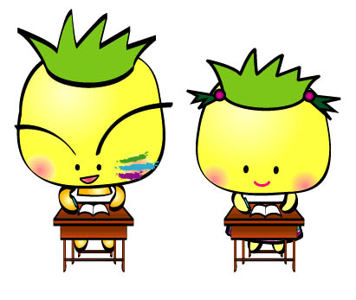
等待是抽象的，等待的過程和感受卻是真實的，抽象的題目要具體呈現。第一段破題，點出你等待的人事物，接著描寫等的過程和感想，等待的結果符合你的期待嗎？你心中的感想是什麼？寫下你等待的心情。

- 作品請於99.12.20(一)前送交文字燒城堡(教務處) 文字燒信箱，歡迎大家踴躍參加。

